JAVA

Curso em vídeo

Java é uma linguagem de programação, orientada a objetos

Android, chip do cartão de crédito, facebook, whatsapp, software, blueray, kindle, programação do imposto de renda, tudo usa java

Linguagem de alto nível = próximo dos humanos, a máquina não entende

Código fonte –(compilador)> código objeto –(linker)> código executável

Código fonte –(interpretador)> código executável

Código objeto = linguagem de máquina não executável

Código executável = linguagem que a máquina entende, linguagem de máquina (números binários)

Exemplo:

Linguagem Pascal: a linguagem de alto nível passou pelo compilador e transformou-se no código executável, mas é compilado em uma única plataforma específica (tipo IOS ou Linux, então outras máquinas não podem usar)

Linguagem C: possui compiladores para várias espécies/marcas diferentes, são códigos executáveis diferentes (conhecido como linguagem multiplataforma)

Linguagem C++: o ++ é uma atualização da linguagem C, com adicional da orientação a objetos

Linguagem C# (“sharp”): o # é como se fosse ++ em cima de ++, é uma atualização da C++

JavaC (“Javaque”): compilador de linguagem Java, código compilado pelo Java não é chamado de executável, é chamado de Bytecode (ele não é executável, máquina não vai entender). JVM (Java Virtual Machine) é um software que interpreta e modifica o código para a máquina entender, são máquinas virtuais distribuídas pela Oracle e já estão preparadas. A vantagem em relação a outras linguagens é que não tem que compilar para cada marca, compila de Java para Bytecode e esse serve para JVM de qualquer espécie e plataforma, é um WORA

WORA = Write once run anywhere, codifique e compile em uma plataforma uma vez só e roda em qualquer lugar

JRE (Java Runtime Environment) = grupo separado de quem só quer usar Java, consiste em JVM e bibliotecas (APIs = funcionalidades extras)

JDK (Java Development Kit) = grupo separado de quem quer desenvolver Java, consiste em JRE, JavaLang (linguagem Java), JavaTools (JavaC, Debugger (verifica o código durante a programação) e APIs)

JVM é feito de: loader (carrega o Bytecode na memória da JVM), verificador (verifica se o Bytecode é executável), interpretador (interpreta/traduz o código), gerenciador (códigos e variáveis são gerenciados na memória da JVM), compilador JIT (just in time, guardar principais partes do código e deixa armazenado permanentemente)

Quando arquivo Java é compilado ele se torna “.class”

Código compilado vs interpretado, o compilado exige mais memória (porque ele vai verificar tudo, se tem erro na escrita, no comando, na variável), mas menos tempo de execução pois já foi verificado

Linguagem de baixo nível = Assembly (nem todas as linguagens usam ela como código relocável/objeto)

Compilação não é só o compilador, do baixo nível passa para o montador (Assembler) que organiza/aloca as informações/instruções gerando o código objeto/executável

Java SE Dev = normal, Java EE Dev = empresa, Java ME Dev = mobile

Pacote de classes (package) > classe (public class, .java) > método principal (main)

Src = source = código fonte

Nomenclatura:

Package = tudo letra minúscula e junto

Public class = primeira letra de cada palavra em maiúscula e tudo junto

Project = primeira letra de cada palavra em maiúscula e tudo junto (camel case, corcunda do camelo, Java é supersensível a case, a maiúsculo ou minusculo)

Atributo, variável, método = todos tem 1ºletra da 1º palavra como minúscula e depois camel case

Constante = caps lock

System qualquer coisas = S maiúsculo (é uma classe, toda classe)

psvm + tab ou ctrl espaço = public static void main

Scanner entrada = new Scanner (System.in) = tudo que tem new é objeto

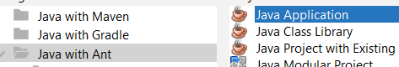

import java.util.Date;

import java.util.Locale;

import java.awt.Toolkit;

import java.awt.Dimension;

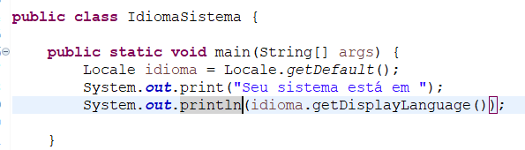

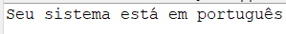

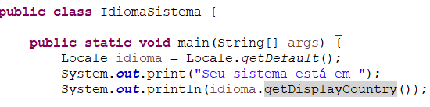

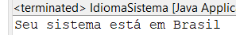

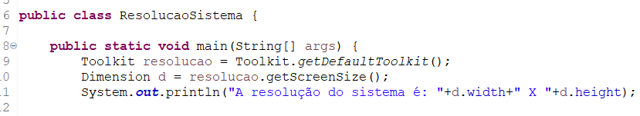



Import = como se fosse DLC, vai dando import metendo conteúdo no Java, pq ele é básico sem nada. Java.applet (criar app), Java.util (utilitarios), Java.math (matemática), Java.net (rede), Javax.sound, Javax.swing, Java.fxml

Biblioteca swing (Javax.swing) = cria interface gráfica para janelas (Windows, Linux), criar app para ambientes operacionais que tenham janelas. É a atualização da biblioteca AWT (Java.awt), esta que era ruim por conta dos detalhes gráficos

Se bugar alguma janela do app:

 

JavaFX é uma atualização/melhoria da biblioteca Swing, pois cria uma aplicação que funciona para todas as espécies/aparelhos



FX, HTML, CSS tudo em Java

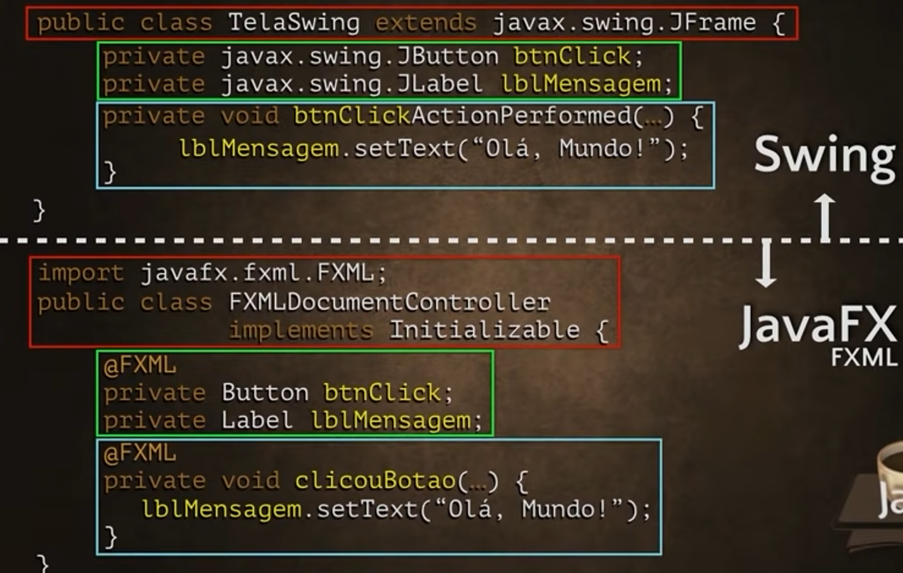

Depois disso tudo, se quiser enviar o arquivo, fazer upload, precisa transformar o código em executável (Bytecode), é só fazer:

  

Conceitos de orientação à objetos:

Extends = herança, tudo que um JFrame tiver vai passar para tela, não cria várias telas



Private = tornar coisas privadas a um objeto é encapsulamento

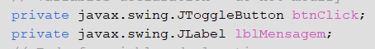

btn e lbl são objetos então em minúsculo, são button e label

“btnClick” é o nome da variável



ActionPerformed = ação realizada, é um evento, é um método (void) que modifica o texto

Implements = interface

Typecast = especificar o tipo de variável, exemplo, o nº 3 pode ser inteiro ou real, int ou double/float

* int idade = (int) 3;

obs: dá para declarar uma variável como objeto usando o “new”, Integer idade = new Integer (3); (wrapper class, invólucro)

real é ponto flutuante então é float (float salario = 1800.5f;)

* char letra = ‘G’; (só letra)
* boolean casado = false; (boolean = lógico)
* String lingua = “Java”; não é tipo, é classe invólucro, por isso 1º letra maiúscula

Obs: saber economizar memoria então se não vai usar números grandes usar byte ou short ao invés de int como variável/tipo primitivo inteira, double ocupa dobro do float para variáveis reais

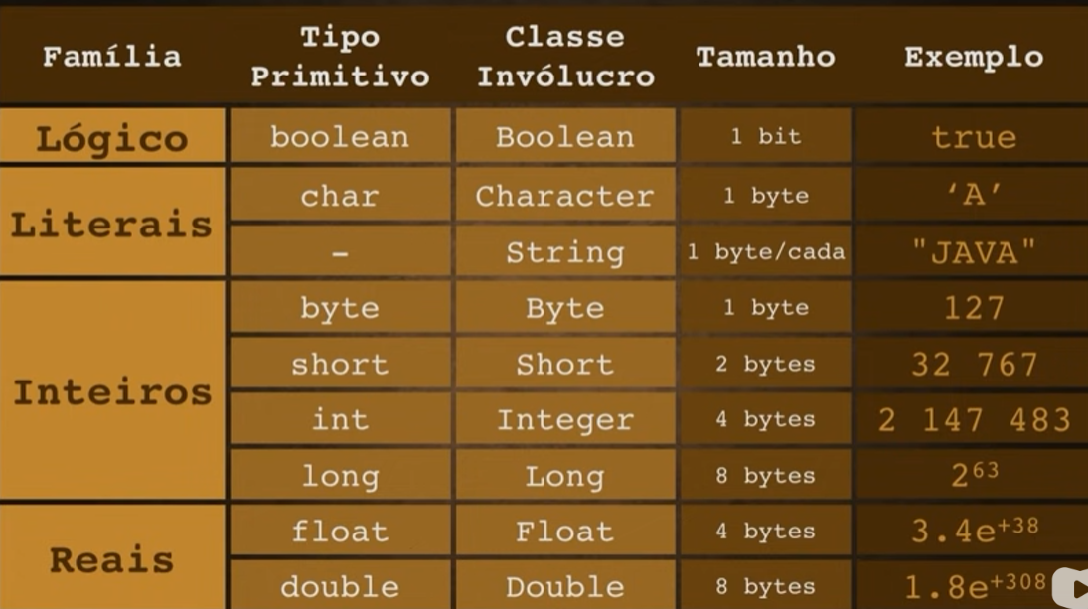

Dado de saída:

Sysout.printf = formatado = printf (“seus acertos na prova foram de %f”, nota), ou %.2f = 2 casas decimais, ou %f \n = quebra de linha tipo ln

Sysout.printf = formatado = printf (“a nota do %s”, nome), %s \n = quebra de linha tipo ln (s de String)

Obs: sysout.format = sysoput.printf

Dado de entrada:

Scanner entrada = new Scanner (System.in);

.nextLine(); = ler String, .nextFloat(); = ler float, .nextInt(); = ler int

Incompatibilidade entre números e String:

int idade = 30; & String valor = idade; -> não vai dar certo, incompatível, precisa converter

.to = converter -> String valor = Integer.toString(idade);

.parse = converter -> Integer idade = String.parseInt(valor);

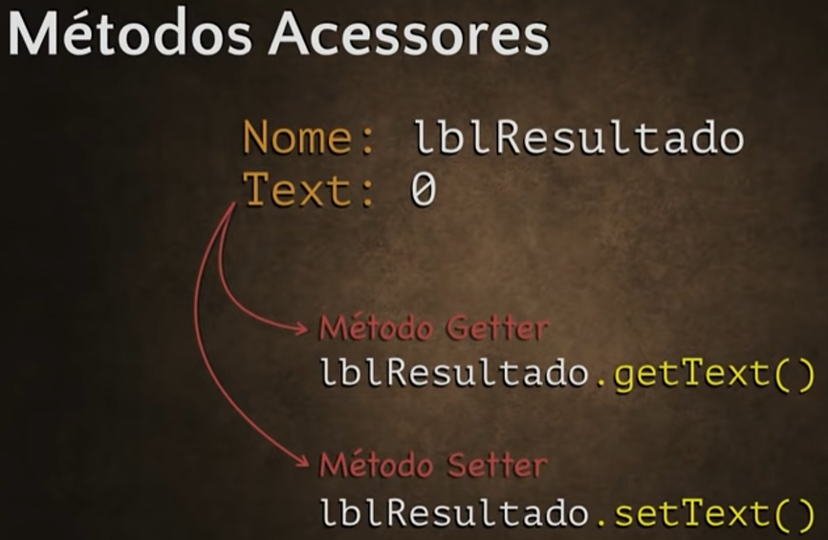

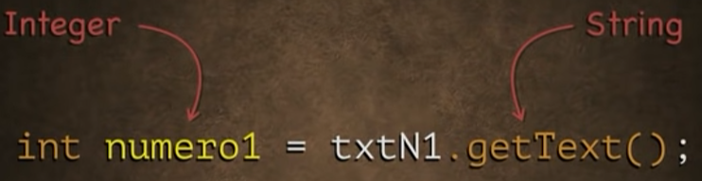



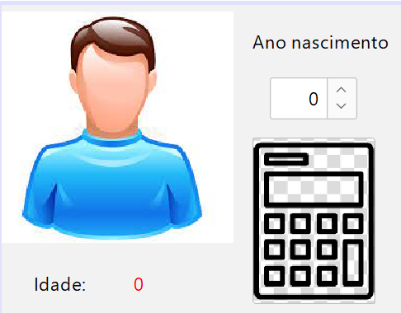

No caso da calculadora, usamos o spinner ou contador de giro, ele dá um valor em Value, então diferente dos outros que era get.Text ou set.Text, esse é get.Value ou set.Value



E “an” é uma variável inteira, um nº, porém txtAN é um objeto (Value), então precisa converter para String (.toString) e depois converter a String para inteiro (Integer.parseInt)

Operadores unários:

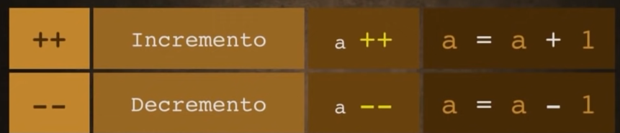

Posição do incremento em relação a variável é importante, pré ou pós

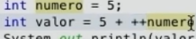 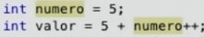

Pré = ++variável = adiciona um número antes de fazer a operação aritmética

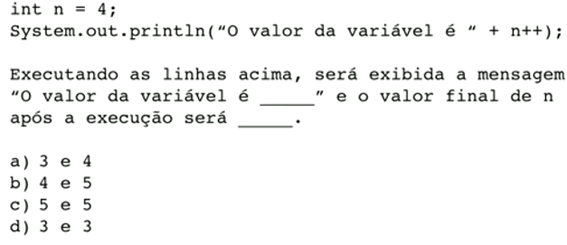

R: b) pois manda escrever na tela antes de incrementar, pós incremento

Operadores de atribuição:

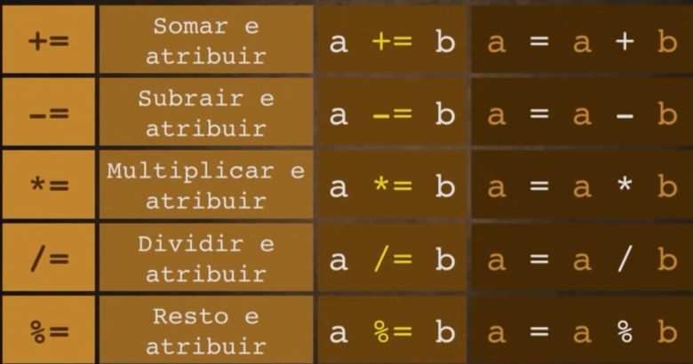

Java.math = API de matemática = Classe Math

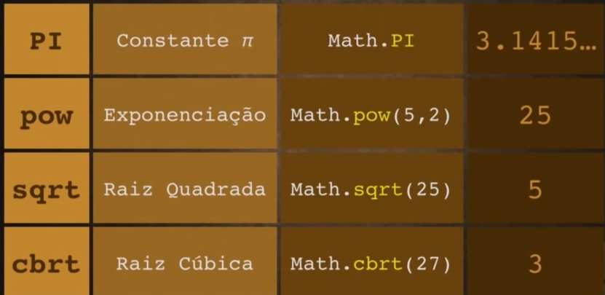

Arredondamentos:

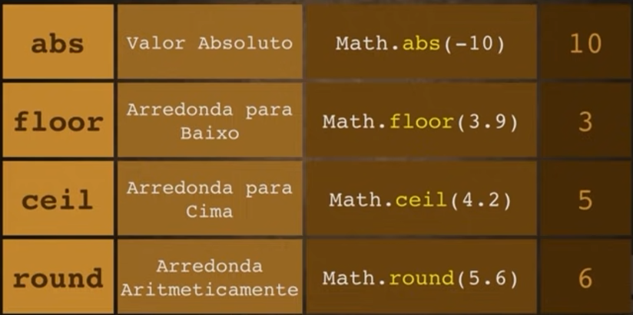

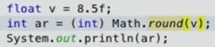

Gerador de números aleatórios:

variavel1 = math.random(); gera de 0 a 1

int variável2 = (int) math.random(5 + variavel1 * (15-5)); gera nº inteiros de 5 a 15

Método construtor = quando a janela aparecer na tela, o painel apaga para o usuário

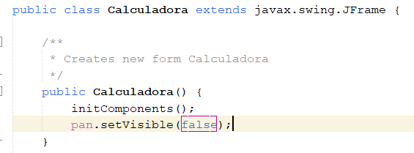

Operador ternário:

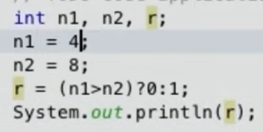

Significa que se n1 for maior que n2 o r recebe 0, se não, recebe 1

Operadores relacionais:

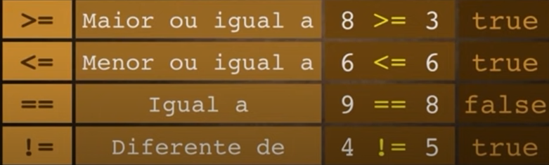

“.equals” = compara se o conteúdo de uma variável é igual de outra

String (“abc”) é diferente de new String (“abc”), um é String o outro é objeto, então comnparar com == vai dar errado, mas se comparar com .equals dá certo

Operadores lógicos:

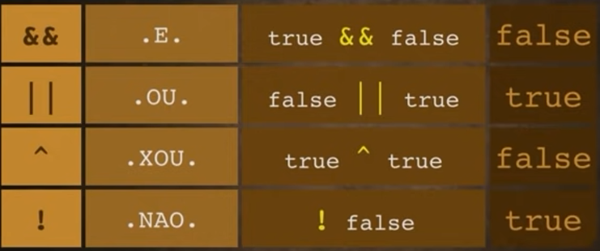

^ = ou exclusivo

Switch = múltipla escolha

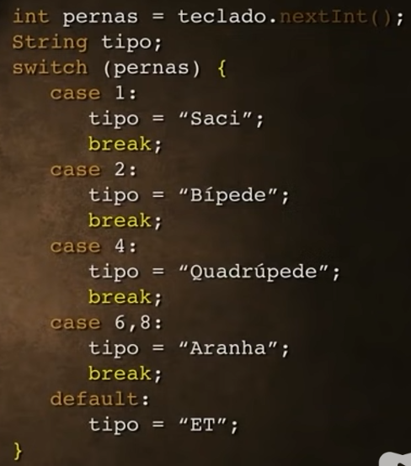

Só números inteiros, não tem intervalos

variável.isEmpty() = está perguntando se a variável tem valor vazio, ou se esta carregada, V ou F

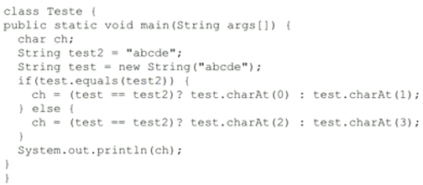

Comando “continue” serve para ignorar o próximo passo do ciclo/estrutura de repetição, interromper, e voltar pra condição do laço/estrutura

Comando “break” manda pra fora do laço

Comando “return” retorna um valor dentro de uma função, pode ser usado em qualquer lugar

String += int; pode acontecer, String recebe int, pois + é concatenação. Exemplo: Strings "casa" e "mento" a concatenação da primeira com a segunda gera a String "casamento"

Do-while = Repita-até

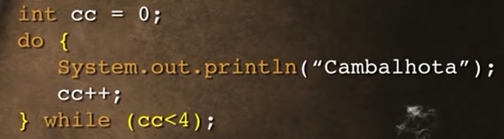

Classe invólucro = Wrapper class

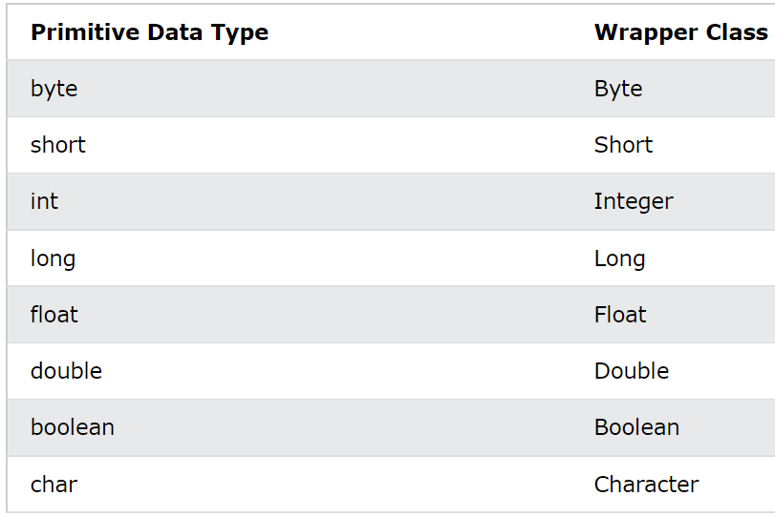

É possível usar janelas pré prontas do Java, cria um Java Project e deixa habilitado o Main Class. Depois faz importa javax.swing.JOptionPane. Depois configura como quer, nesse caso fica assim

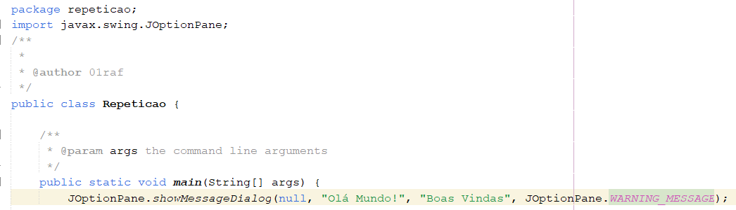

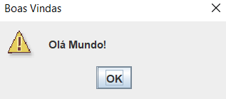 o “warning message é como um icon”

Laços alinhados: repetição dentro de repetição, como matriz, a repetição de dentro ocorre 100% para depois ir para de fora

DefaultListModel lista = new DefaultListModel(); -> depois faz o import -> serve para listas no Java, é uma API

Estrutura homogênea: permitem armazenar conjuntos de dados de um mesmo tipo (por isso “homogêneas”) em uma única variável. São também chamadas de variáveis compostas homogêneas ou variáveis compostas indexadas. São os vetores (“arrays”) e as matrizes, os vetores são unidimensionais (1 linha e várias colunas), matrizes são várias linha e coluna.

Índice é um valor numérico do tipo inteiro, que pode começar dependendo da linguagem em 0 ou 1 e corresponde à posição de cada elemento no vetor

Coleção no Java é um objeto, o vetor é um objeto, por isso usa “new”, possui métodos (ou funções) e atributos (ou propriedades)

Obs: métodos e atributos se usam no Java com o “.”, então, “identificador.” serve para isso, exemplo, “.length” que seria o tamanho

int [] identificador = new int [tamanho];

identificador [2] =3; -> pode usar essa sintaxe, representa o valor de um índice específico do vetor

int identificador [] = {3,5,7,8}; -> pode usar essa sintaxe também, já representa todos os valores do vetor, vetor carregado

ATENÇÃO: variáveis compostas são casadas com estruturas de repetição, sempre estão juntos

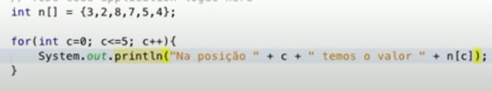

Armazenando valor no vetor: identificador[índice]=entrada.nextTIPO();

Existe outro tipo de “for” que é o “for it” ou para cada, apenas para vetores

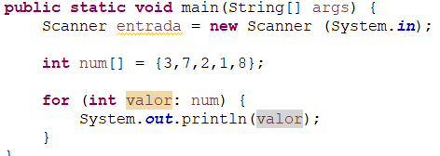 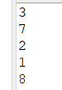

Criou-se uma “variável” valor que substitui o “vetor[]”, observe que a variável e o vetor precisam ser do mesmo tipo. Me parece fazer sentido quando o vetor está carregado

Arrays.sort(variavel); -> import java.util.Arrays; -> serve para deixar em ordem os valores do vetor

Arrays.fill(variável, x); -> import.java. -> Preenchimento automático do vetor, nesse exemplo vai ser preenchido com “x” em todos valores

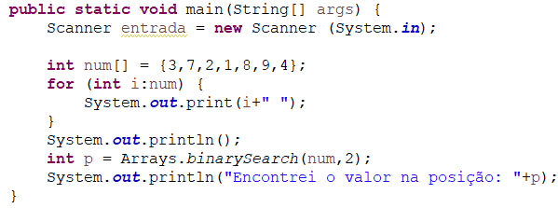

Arrays.binarySearch(variável, 2); -> serve para procurar um valor em um vetor, consegue a posição

ATENÇÃO: “Exception in thread "main" java.lang.ArrayIndexOutOfBoundsException: Index 10 out of bounds for length 10” = essa mensagem significa que o vetor não esta encontrando o numero certo de index

Rotinas/Métodos (função ou procedimento, sabe-se qual o tipo de método a partir do valor retornado):

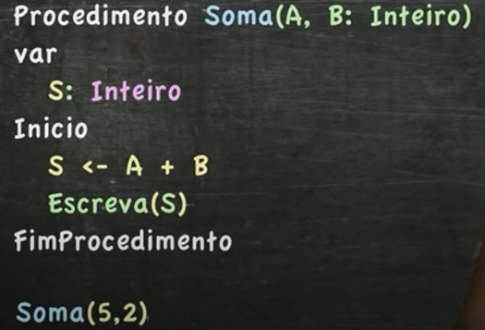 procedimento no visualg

Obs: procedimento não retorna valor

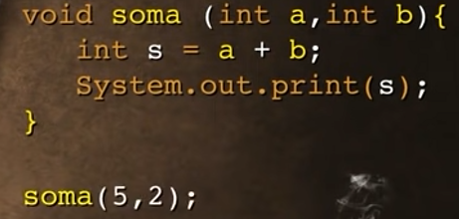 procedimento no Java, além de não ter o var/inicio/fim, muda o nome (void)

public static void main(String[] args):

public = torna o método público, qualquer um pode usar

Void = procedimento

Main = método (rotina)

String[] args = usa um vetor como parâmetro

Static = serve para dizer que o método pertence a classe, não a instância do objeto, precisa chamar um procedimento estático já que ele é estático (para isso so colocar a palavra “static” antes do “void”). Quando um atributo é declarado como estático, ele passa a se referir a classe e não mais à instância da classe, ou seja, o atributo será igual para todos os objetos, independentemente dos respectivos números de instâncias.

Obs: toda vez que dá play no código o void main que vai por padrão, então, quando for chamar o procedimento chama no void main. Além de que tudo que vier antes da chamada do procedimento, aparecerá antes no console

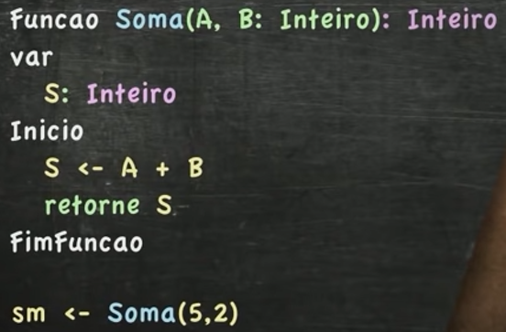

Função em visualg, parecido com o procedimento, mas tem o tipo de retorno “:inteiro” da resposta

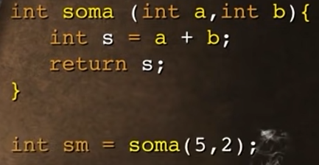

Função em Java, o “void” substituído pelo tipo de retorno que quer “int” nesse caso, retorne é “return”. Além de que precisa criar uma variável “sm” nesse caso que receba a função no void main

**Orientação a objeto:**

Reuso é uma característica importante, utiliza classes/códigos/.java dentro de outros

Nesse caso, faz-se um vetor “setValor” com todo seu conteúdo desejado em um .java, depois em outro .java você cria um objeto “f” (“fatorial f = new fatorial();”) e linka o “setValor” nesse objeto com o “.”

Obs: ambos .java no mesmo package

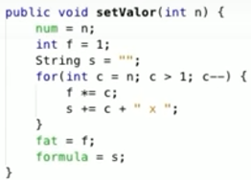 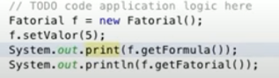

Nano Course

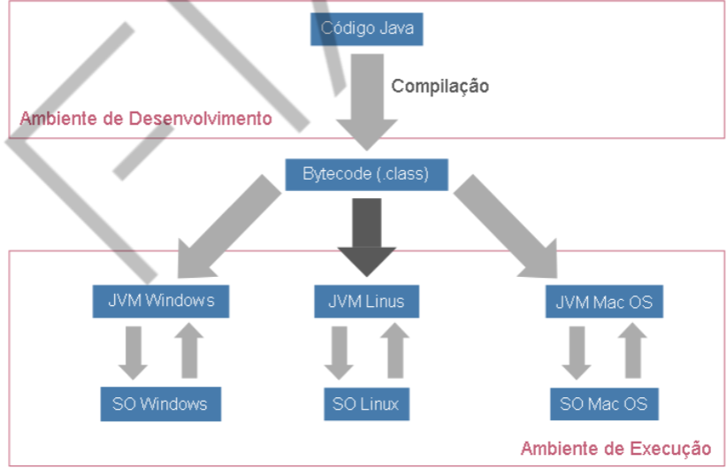

**Orientação a objetos:**

Para fabricar carros, é necessário que seja desenhado um molde com as propriedades que os carros fabricados terão, tais como: modelo, potência, cor, entre outros. A partir de um único molde, é possível fabricar um, dois ou um milhão de carros, cada qual com sua potência, core modelo. Portanto, um mesmo molde é utilizado para a criação de vários objetos com caraterísticas diferentes

Esta analogia é aplicada na criação de sistemas através da Programação Orientada a Objetos, cujos moldes são criados pensando no mundo real e são chamados de Classes. Objetos são gerados cada qual com suas informações. Caso uma atualização seja necessária, a Classe é alterada e a mudança é refletida para todos os sistemas que utilizam este molde e, consequentemente, a todos os objetos gerados também

objeto representa uma entidade que pode ser física (representa um modelo físico como um caminhão, óculos, prédio), conceitual (formas abstratas, não palpáveis) ou de software (sistemas como um usuário, e-mail, acesso)

objeto é uma entidade com fronteira e identidade bem definidas que encapsulam o estado e comportamento. Estado é representado pelos atributos e relacionamentos, condição ou situação durante a vida de um objeto, que satisfaz alguma condição, realiza alguma atividade ou aguarda algum evento, modifica com o tempo. o atributo representa as informações que o objeto pode ter, como nome, matrícula, admissão, cargo, disciplina e carga horária

O comportamento é representado pelas operações, métodos e máquinas de estado, determina como o objeto age ou reage a uma requisição de outro objeto.

Portanto, a programação orientada a objetos é uma sequência de instruções enviadas ao computador que utiliza e manipula objetos em seu funcionamento

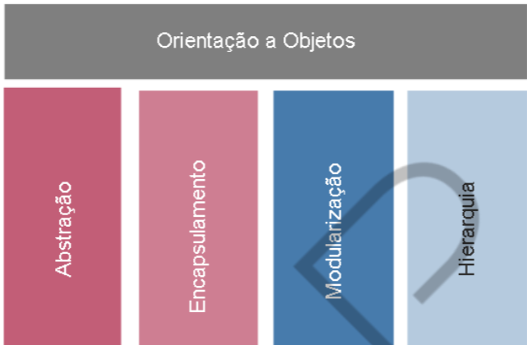

Abstração = entender e analisar necessidade do sistema (abstraindo-o do mundo real)

Encapsulamento = programar em partes bem definidas e distantes, para ser de fácil observação e alteração; separar parte do cliente, do resto, o cliente só entra em contato com o que precisa/entende

Herança = classes podem herdar comportamentos e atributos de outras classes; criar classes especializadas a partir de uma genérica

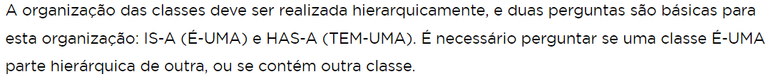

Pensar o problema como entidades e como elas se interagem, interação = resolução do problema

Setas = conversões sem problemas, sem perda de infos, tamanho menor para maior

Setas pontilhadas = podem perder infos, tamanho maior para menor

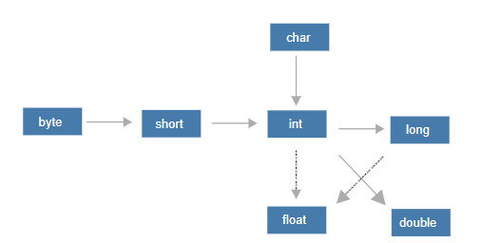

Converter double para int é possível, mas pode perder infos (nº depois da virgula), mas pra conseguir necessário colocar cast (int)

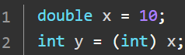

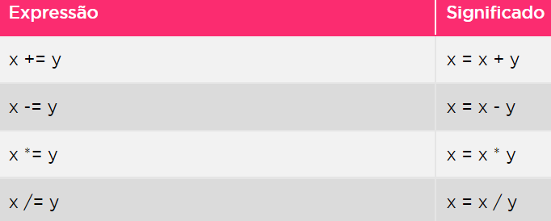

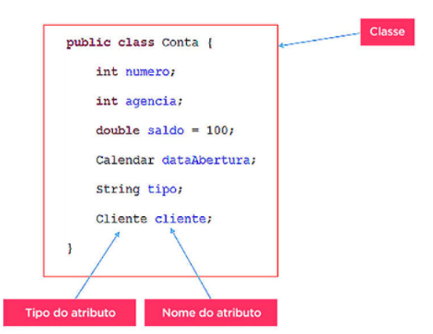

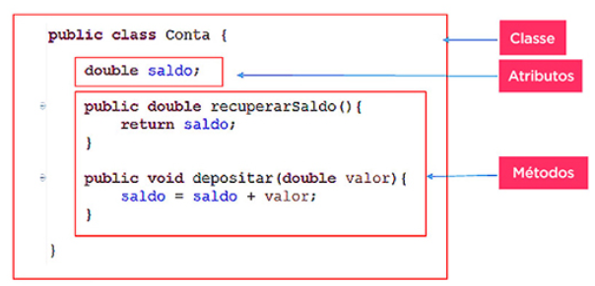









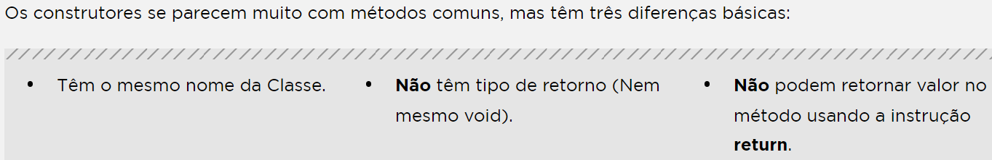



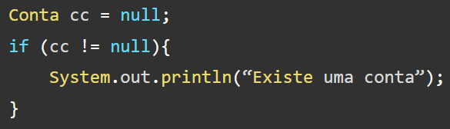





Herança na programação voltada a objetos:

Classes podem ser herdadas de outras classes, por exemplo, faz uma classe genérica do tipo “pessoa” onde recebe infos como endereço, nome, telefone etc, e a partir dessa classe faz 2 herdeiros “PF” que possui CPF e “PJ” que possui CNPJ. Pode-se reutilizar métodos/atributos de “pessoa”

Quando declara a classe, coloca “extends”, pois a classe filha é uma extensão da classe pai

Polimorfismo = algo pode assumir comportamentos diferentes em contextos diferentes, formas diferentes de fazer a mesma coisa, então em situações distintas comportamentos distintos nos desejados momentos

Sobrescrita de métodos = polimorfismo

Só aplica herança quando “é um” fizer sentido, por exemplo, uma conta corrente é uma conta (logo conta corrente é classe filha de conta), mas conta não é necessariamente uma conta corrente

Ajuda na manutenção do código

Herança múltipla entre interfaces pode, entre classes não

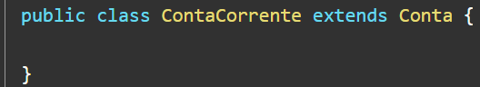

Cria 4 .java/4 classes,

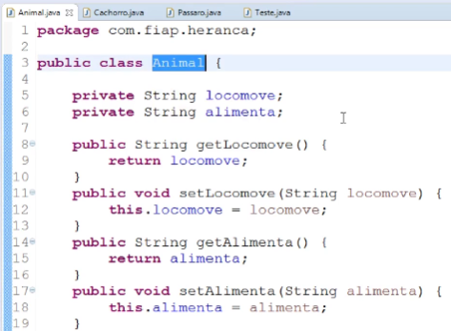

Classe cachorro filha de animal, específico “latido”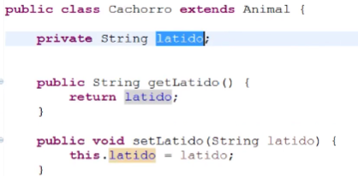

Classe pássaro filha de animal, específica “pia”

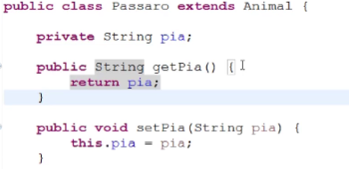

Objeto “animal” da variável tipo “animal”

Objeto “cachorro” da variável tipo “cachorro” consegue acessar características de latido, especifico da classe cachorro

Objeto “cachorro” da variável tipo “animal” não consegue acessar características de latido, pois cria variável de controle a partir da classe pai (animal) e não classe cachorro

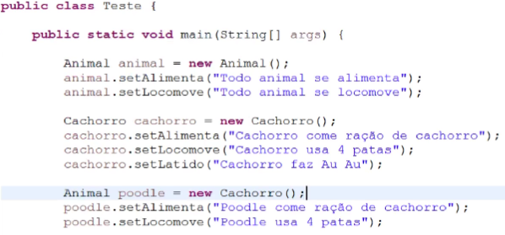

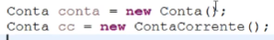

1º conta variável a partir da classe conta 2º conta objeto a partir da classe conta  
1º conta variável a partir da classe conta 2º contacorrente objeto a partir da classe contacorrente

Casting/cast = () = baixar o nível, fazer variável da superclasse forçando ela a ser controlada a partir da variável da subclasse

Instanceof = serve para descobrir se a variável pode fazer o casting, se ela tem relação com o objeto

ATENÇÃO: alt+shift+s+r e seleciona os atributos que vão ter os get e set

Super.get.classe =

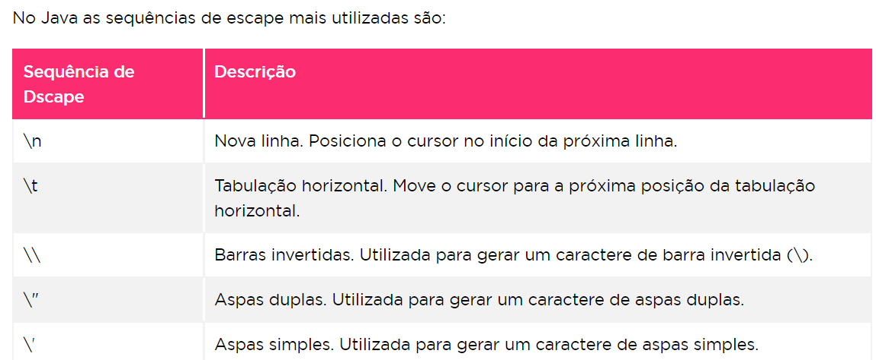



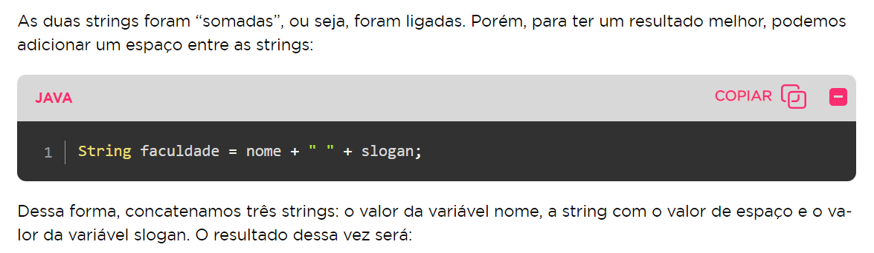

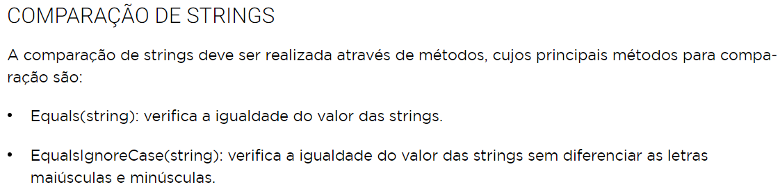

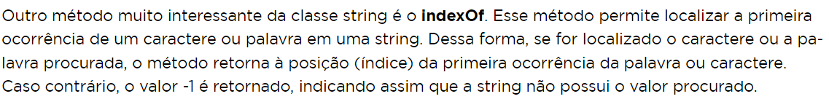

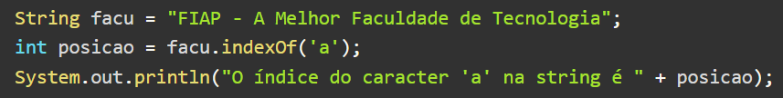

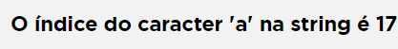





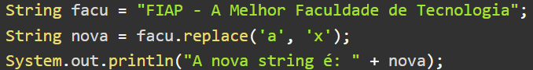



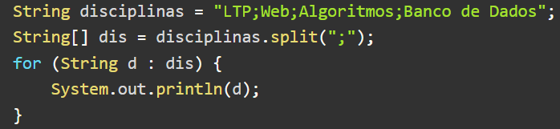

Exceção = erro no código, é um objeto do tipo “exception”. Tipos de erros/exceções: checked (classe exception, erro do desenvolvedor), unchecked (classe runtimeexception, erro do programador, no código), error (classe error, erro crítico, não permite execução do programa)

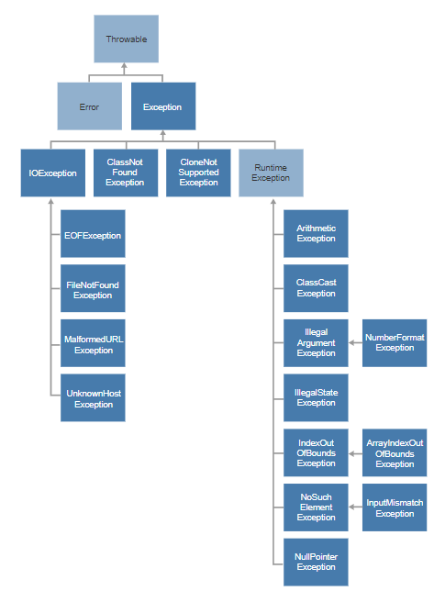

Pode capturar e tratar erros durante a execução do código, try-catch e try-catch-finally são modos de tratar

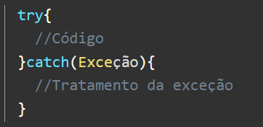 Se erro for gerado sai do try e vai pro bloco catch

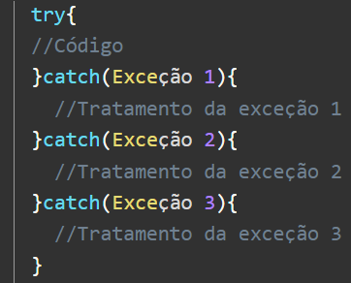 Pode fazer diferentes catchs, exceções mais especificas vem primeiro, exemplo: exception é pai de todas as exceções então fica na ultima exceção, é o mais genérico

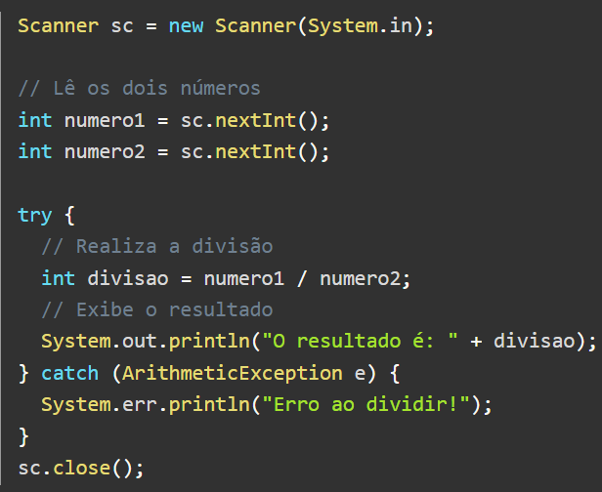 Nesse exemplo, numero 2 não pode ser 0, se for dá arithmeticexception

Obs: printStackTrace() mostra a linha com erro, getMessage() retorna lista de erros

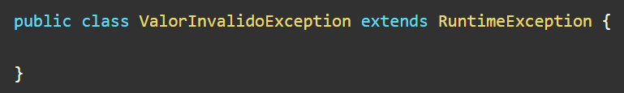

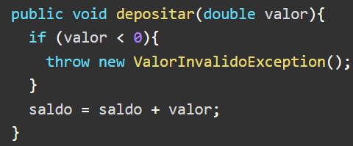

Pode criar próprias exceções, só precisa estar de acordo com o tipo de exception que descende (checked=exception, unchecked=runtimeexception)

Arquivos: informações armazenadas a longo prazo (depois do programa parar), banco de dados. Configuração do código nos arquivos, não no código fonte. Integração de sistemas a partir dos arquivos, diferentes códigos/sistemas, trabalhando com informações relacionadas.

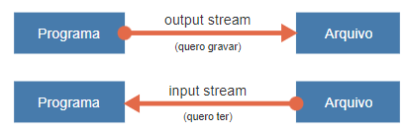



FileWriter = classe filha da classe OutputStreamWriter (abre arquivo)

PrintWriter = classe para escrever no arquivo

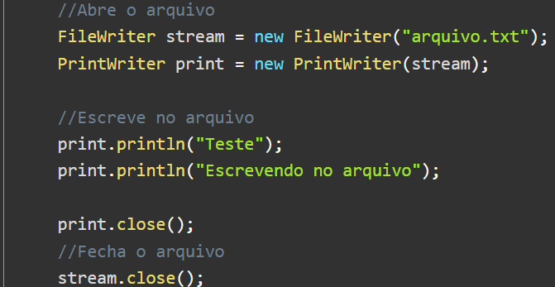

IOException = exceção ao abrir/manipular arquivos

FileReader = classe filha da classe InputStreamReader (abre arquivo)

BufferedReader = (lê arquivo)

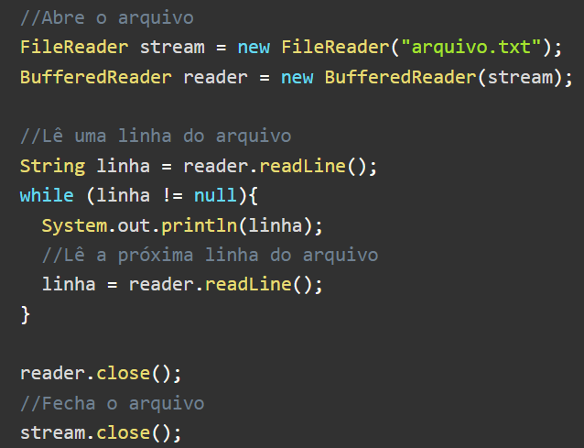

Modificador “final” faz com que uma classe não possa ser estendida (extends), não possua subclasses



Não existe atributo com modificador “final”, se não seria uma CONSTANTE



Pode usar modificador “final” no método, mas ai ele não pode ser sobrescrito (@overide)

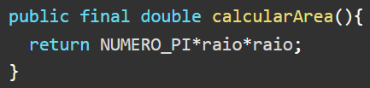

Interface: cria interface no lugar de class, new project -> new interface

Java (programação orientada a objetos) possuem o conceito de Interface, define um conjunto de requisitos para as classes implementá-las. Uma interface não é uma classe

Quando uma classe implementa uma interface, ela está comprometida a fornecer todos os comportamentos definidos na interface

Assim como as classes, uma interface pode ser composta por atributos e métodos. Porém, como ela não é instanciada, não apresenta construtores.

Uma classe Java pode implementar uma ou mais interfaces, devendo, assim, definir todos os métodos publicados por todas as interfaces implementadas

Todos os atributos e métodos de uma interface são implicitamente públicos, final e estático (Constante)

Sempre utilize interfaces quando for preciso prover operações comuns a classes de hierarquia diferentes

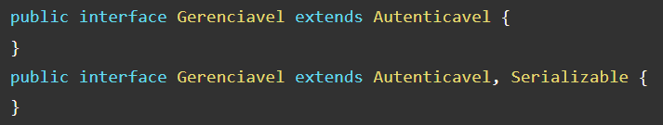

ATENÇÃO: fimalgortimo no java = entrada.close()

Banco de dados: Seu principal objetivo é retirar do cliente a responsabilidade de gerenciar o acesso, manipulação e a organização dos dados

SGBD disponibiliza uma interface para que seus clientes possam realizar as operações de inclusão, alteração, exclusão e consulta de dados.

Principais SGBDs utilizados nas empresas aplicam o Modelo Relacional para armazenar informações, e a linguagem SQL é utilizada para realizar as operações nas base de dados

Principais SGBDs utilizados no mercado são: Oracle Database, Microsoft SQL Server, PostgreSQL, Sysbase, MySQL Server, Apache Derby

O Modelo Relacional é um modelo de dados baseados em entidades e relacionamentos. Uma tabela armazena as informações relevantes da entidade. A atribuição de valores de uma entidade constrói um registro da tabela. A tabela é formada por registros (linhas) e os registros são formados por campos (colunas).

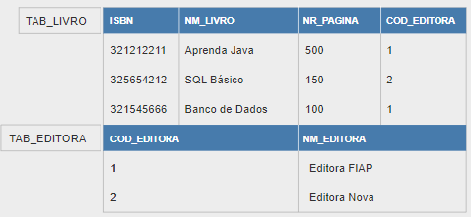 A tabela TAB_LIVRO armazena as informações: ISBN, nome, número de páginas e código da editora. Ela possui três registros (linhas): Aprenda Java, SQL Básico e Banco de Dados.

Tabelas têm uma chave primária, que é um identificador único que garante que nenhum registro será duplicado. Nesse exemplo, a coluna ISBN (TAB_LIVRO) e o COD_EDITORA (TAB_EDITORA) armazenam a chave primária de suas respectivas tabelas

Structured Query Language (SQL) ou Linguagem de Consulta Estruturada é uma linguagem de pesquisa declarativa padrão para banco de dados relacional, através dela SGBDs interagem com os bancos de dados. Principais comandos SQL para a manipulação de dados são: INSERT (inserção), UPDATE (atualização), SELECT (consulta), DELETE (exclusão). Também cria tabelas, relações, controle de acesso

Java Database Connectivity é uma API que permite uma padronização no acesso aos diversos SGDBs do mercado. Para evitar que cada banco tenha a sua própria API, ele revela um conjunto de interfaces bem definidas que devem ser implementadas pelas empresas fornecedoras de SGDB e que deseja ser compatível à plataforma Java. SGDB se adaptam ao Java e não o contrário

As empresas fornecedoras de SGDBs oferecem o driver (bibliotecas de classes) de conexão que seguem às especificações JDBC.

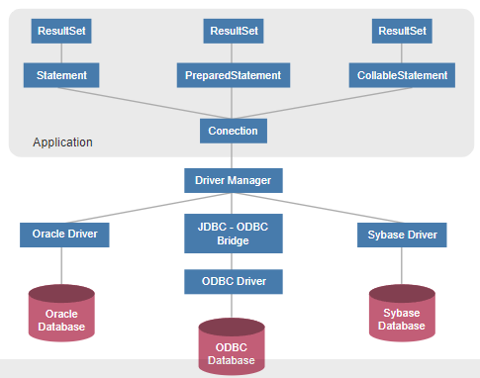 Estrutura de classes é a mesma, independentemente do SGDB que será utilizado (Oracle, Microsoft, Sybase). Nesse exemplo, classe “Driver Manager” usada para identificar o conjunto de drivers que serão utilizados

As classes para a manipulação de um Banco de Dados estão no pacote java.sql, para se conectar um SGDB é preciso solicitar a abertura de uma conexão com o Banco de Dados utilizando o “Driver Manager”, caso este consiga estabelecer uma conexão, um objeto do tipo java.sql.Connection é retornado, caso contrário, uma exceção é gerada.

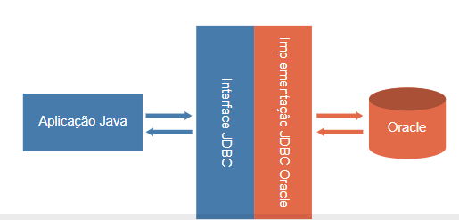

Para a comunicação de um sistema a um banco de dados, o processo é:

1. Necessário ter o “número” do banco de dados destinatário, considerando o endereço de IP (Internet Protocol) como endereço físico e a porta como endereço lógico.
2. Com o banco disponível, vamos obter uma conexão para realizar a comunicação.
3. Através da conexão, enviar comandos SQL (Structured Query Language), que serão executados no banco de dados.
4. Por fim, a conexão é fechada.

O próprio programa deve prever e tratar as possíveis situações de erro

**Curiosidade: fazendo fatorial no Java**

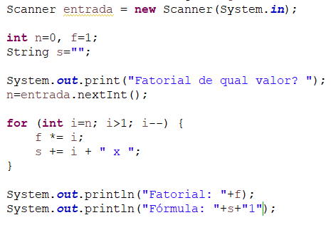

Curso em Vídeo

Antes programação era em baixo nível (microinstruções, detalhado), depois em programação linear (numa linha/num sentido), depois veio programação estruturada (que pode ser fora de ordem/sentido, isso deu origem aos sistemas), programação modular (módulos, cápsulas que continham funcionalidades e compunham sistemas maiores), e por último veio a POO

Cada célula convive com outras a fim de um objetivo, mas funcionam por si só, elas podem se reagrupar de diferentes formas para resolver diferentes problemas

Smalltalk foi a 1º linguagem POO, classe objetos atributos métodos etc

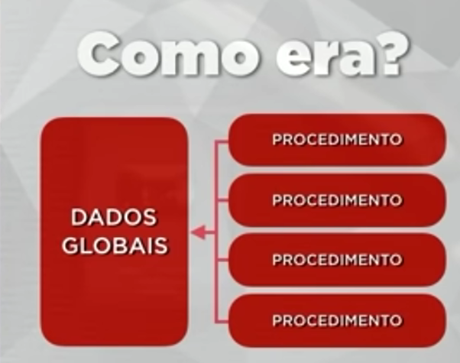 Antes tinha monte de infos/dados e todos procedimentos tinham que carregar/trabalhar o tempo todo, mesmo que não fosse ser utilizado etc, gastava esforços do código/máquina

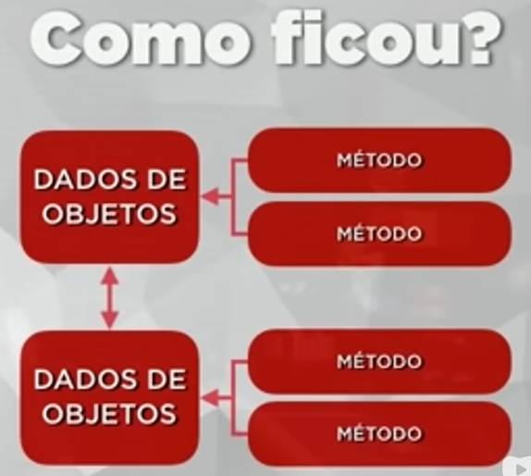 POO: qualquer coisa é um objeto, e com ele economiza tempo/esforço, não faz uso desnecessário de código na hora que roda, os objetos podem comunicar entre si se necessário

No POO você foca nas funcionalidades de cada parte do código, e opções que vão executar quando rodar

Linguagens: C++, Java, PHP, Python, Ruby, VisualBasic

Comer nada = COMERN = Confiável (isolamento/separação do código por partes faz ele ser seguro, se der ruim não dá ruim em tudo), Oportuno (separação proporciona desenvolvimento separado do código, conveniente, adequado), Manutenível (pequena atualização/modificação vai alterar/melhorar automaticamente tudo que tiver relação com o objeto), Extensível (quando melhorar/atualizar o código não precisa lançar um novo produto/software, você só estendeu, tipo uma DLC, código precisa constante crescimento), Reutilizável (usa-se objetos de um sistema para outros sistemas futuros), Natural (funcionalidade, fácil de entender)

Objeto = coisa material/abstrata que tem sentidos, características, comportamentos e estado

Classe = classificação/forma/modelo/modo/molde. Classes respondem a 3 perguntas, o que tenho (atributos/característica/dado), o que faço (métodos/rotinas/comportamentos) e como estou agora (estado). A classe então é o planejamento para construção do objeto, define-se a classe/classificação para depois vir a criação do objeto

Obs: estado é momentâneo, é naquele instante, pode mudar futuramente

Classe -> Objeto = instanciamento, gerar objeto a partir da classe. Ou seja da mesma forma que faz Scanner entrada = new Scanner, pode fazer Scanner infos = new Scanner, sendo assim 2 instanciamentos, Scanner é uma classe e entrada/infos são objetos

Abstração: o ser humano por exemplo tem MUITAS características, então quando fazemos um código precisamos focar só nas que nos interessa

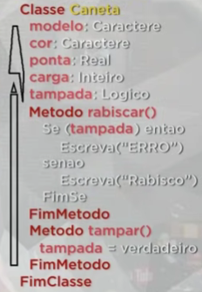

ATENÇÃO: um class é criado toda vez que faz o java project -> new class etc, e você pode linkar as class, mas as secundarias não vão ter void, serão chamadas no void

Visibilidade: diz qual o nível de acesso aos componentes da classe (atributos e métodos), ou seja, public private protect. Linguagem de Modelagem Unificada (LMU/UML) -> diagrama de classes

Obs: na UML esses níveis são representados por + (public), - (private), # (protect)

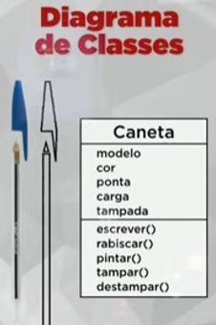

Modificadores de visibilidade:

* Public = usuário tem acesso a classe atual e todas outras classes, qualquer um
* Private = usuário tem acesso a classe atual, só eu
* Protected = usuário tem acesso a classe atual e todas sub-classes, herança

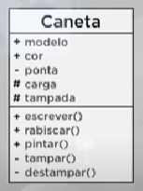 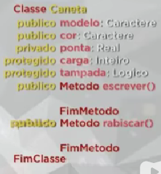 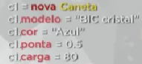 O objeto “c1” tem acesso aos atributos “modelo” e “cor” (pois public) da classe “caneta”, não tem acesso a “ponta” e “carga” (pois não public)

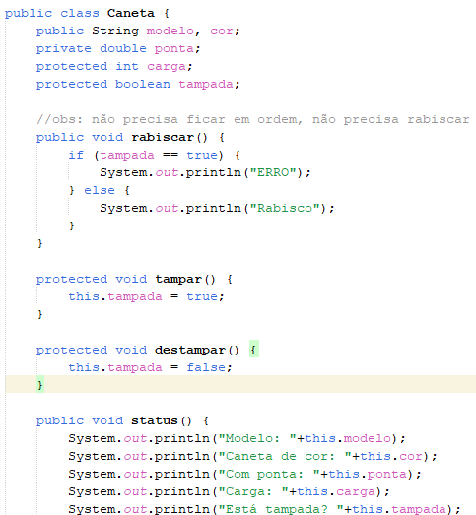 classe Caneta

Método main não dá para mexer no private, no protected dá. É possivel ver nessa imagem, c1.ponta que é private ta com erro pois estou tentando colocar valor direto do main

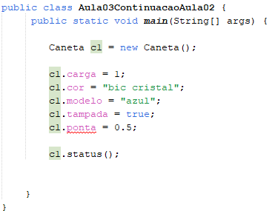

Mas se eu colocar um método para atribuir um valor a c1.ponta, esse método lá na classe caneta, vai dar certo. Lembrando que o método não pode ser private, se não ele também vai dar erro